Varianta 1
Pouze postranní sloupce.
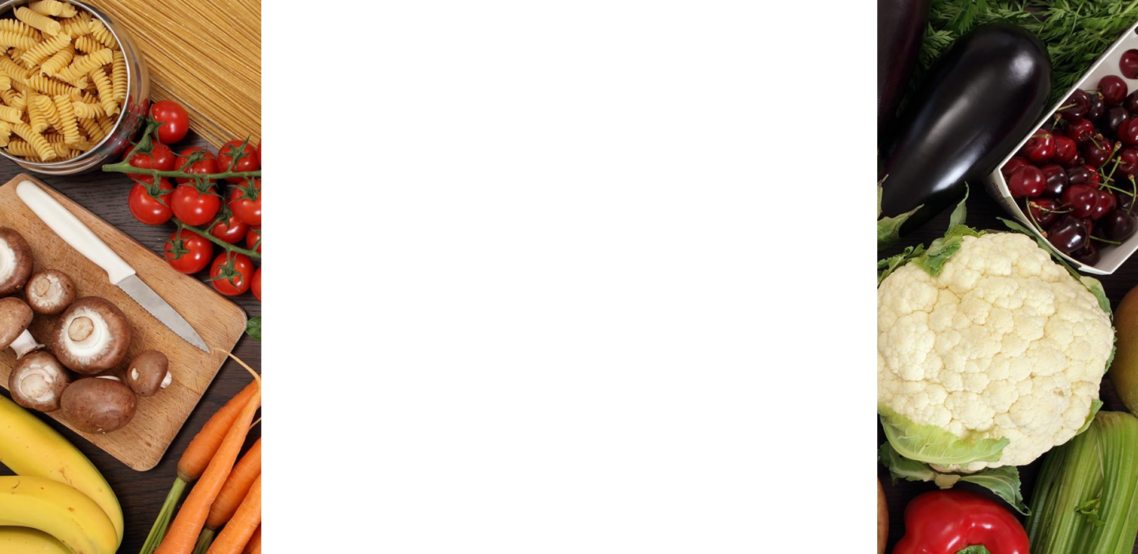

Varianta 2
Postranní sloupce plus horní okraj.
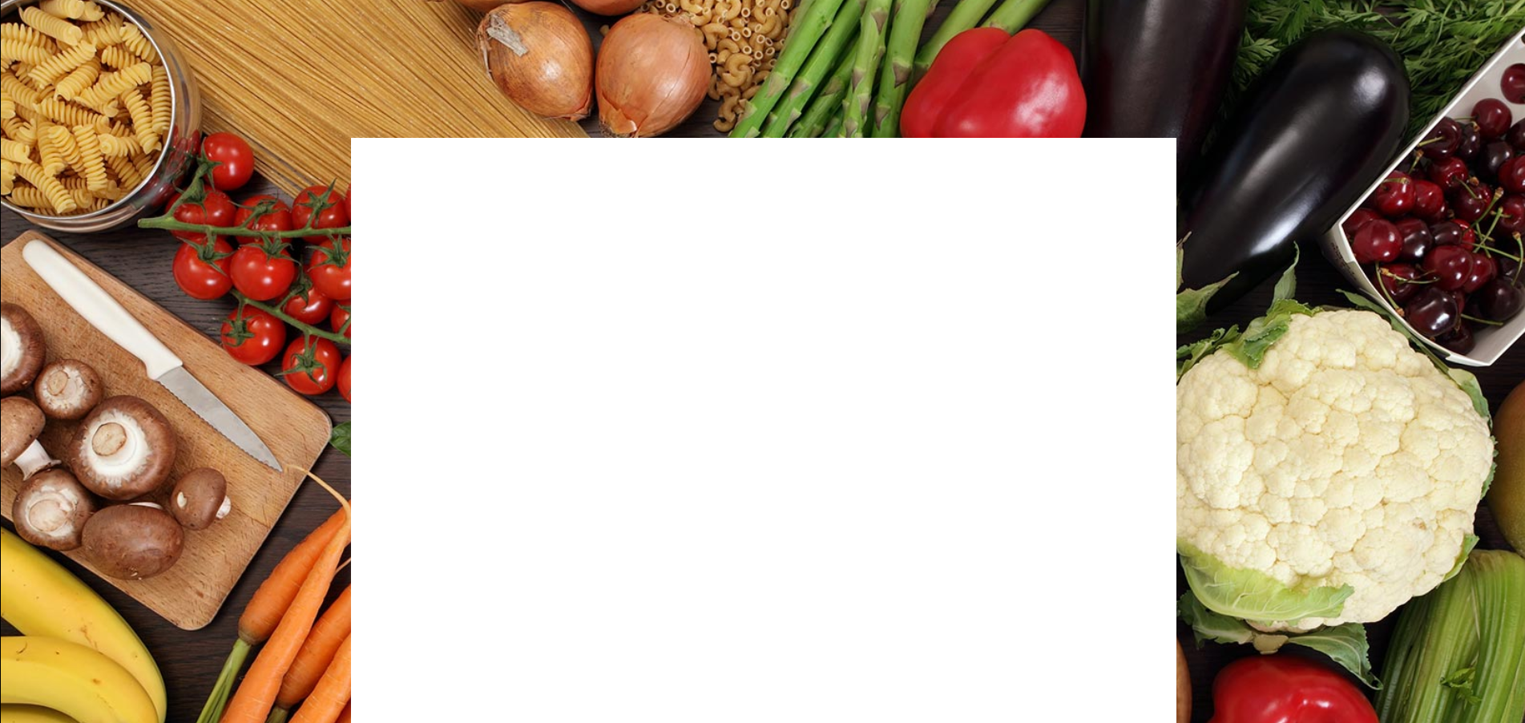
Doporučené minimální rozměry: 1920px x 1080px
Šířka vnitřního sloupce: 1280px
Horní okraj vniřního sloupce: 220px (u varianty 2)
Vzdálenost od levého okraje: 320px (u doporučených rozměrů)

Doporučené rozměry vycházejí z nejběžnější velikosti obrazovky. Na menších obrazovkách budou sloupce po stranách oříznuté, naopak na větších obrazovkách bude kolem ještě zbývat prázdné místo.

Pokud zvolíte jiné rozměry, budete muset dopočítat vzdálenost od levého okraje podle tohoto vzorce:
(vaše šířka v px – 1280) / 2

Na ilustračních obrázcích je sloupec uprostřed zobrazen bílý, v praxi jej můžete ponechat vyplněný barvou nebo fotografií. Přestože je většinu času překrytý obsahem stránky, bude zobrazen krátce při načítání stránky a také může dojít k náhodnému průsvitu u okrajů v některých prohlížečích.

